Studente: __________________________ Classe: ______ Data: _________

CRITERI DI VALUTAZIONE: PERTINENZA, COMPLETEZZA, CORRETTEZZA LINGUISTICA SCALA VOTI: 0 – 10

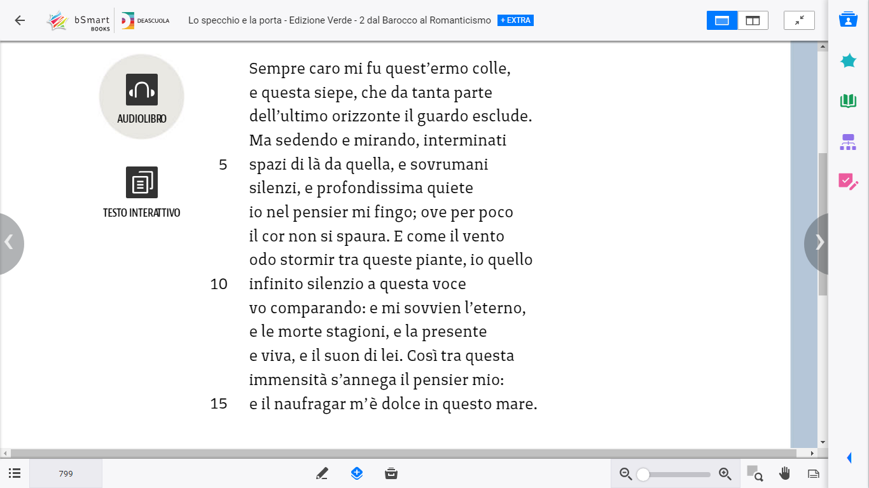

1. Parafrasa i vv. 4-8 dell’*Infinito*  (___/0,8 PT)
2. Nell’*Infinito* il poeta… Riassumi il contenuto del testo. (___/1,4 PT)
3. Nei vv. 14-15 i verbi *s’annega* e *naufragar* hanno una valenza diversa da quella abituale: spiegala. (___/0,8 PT)
4. Leopardi è considerato un riformatore nell’ambito della poesia italiana: perché? (___/0,8 PT)
5. Nel *Dialogo della Natura e di un Islandese* quali caratteristiche possiede la Natura? Qual è il suo atteggiamento nei confronti del genere umano? (___/1 PT)
6. Nel suddetto Dialogo è presente dell’umorismo? Se sì, dove? (___/0,8 PT)

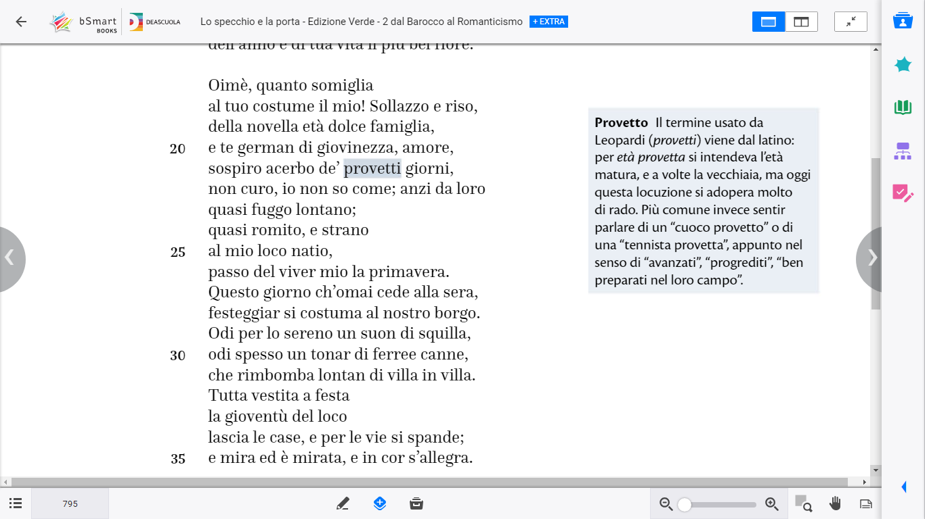7. Nella 2^ strofa del *Passero solitario*, qui riprodotta, l’autore rimarca la sua somiglianza con il passero: in cosa consiste? (___/0,8 PT)

8. Qual è invece la sostanziale differenza fra i due? (___/0,8 PT)

9. Trova un sinonimo per ciascuno dei seguenti termini: (___/0,8 PT)

german: acerbo: romito: loco:

ferree canne: squilla (nome): sereno (nome): villa:

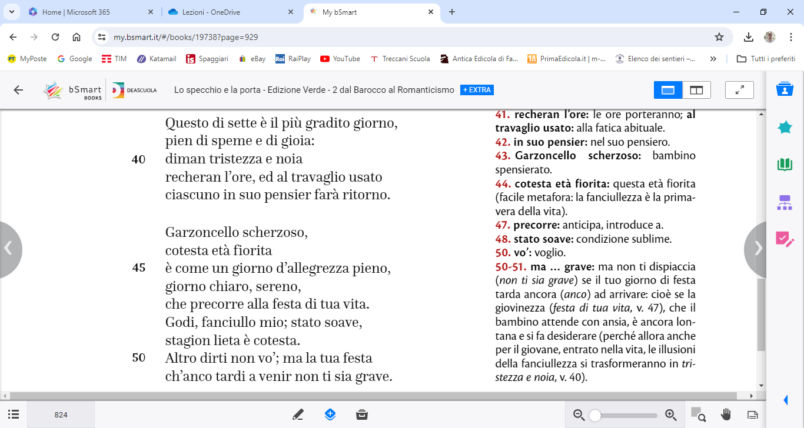10. Perché il poeta ritiene che il sabato sia il più bel giorno della settimana? (___/1 PT)

11. Nelle due ultime strofe del *Sabato del villaggio*, qui presentate, Leopardi attua un parallelismo fra la domenica e la vita adulta: perché? (___/1 PT)

TOT: ___/10 PT